CURSO DE INTELIGENCIA ARTIFICIAL

PREDICCIÓN DEL PAÍS DE ORIGEN DE UNA IMAGEN
MEDIANTE TÉCNICAS DE DEEP LEARNING Y
TRANSFER LEARNING
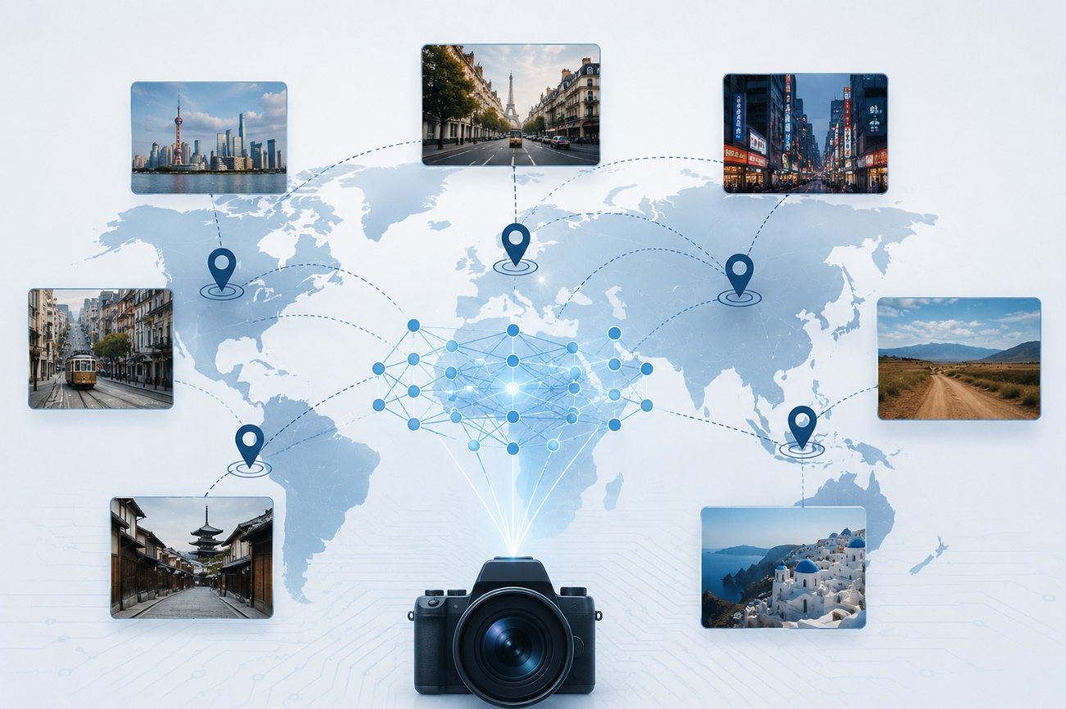

────────────────────────────────────────────────────────
Autores Tutor
David Gourinda Prieto Jose Carlos Grau Ibanez
Gerardo Castro Prieto Fecha
Ariadna Vesga Díaz Julio 2026
ÍNDICE
1. Introducción
1.1 Contexto del problema
1.2 Motivación
1.3 Objetivos del proyecto
1.4 Organización del proyecto

2. Fundamentos teóricos
2.1 Inteligencia Artificial y Deep Learning
2.2 Redes Neuronales Convolucionales (CNN)
2.3 Transfer Learning
2.4 Modelos preentrenados
2.5 MobileNetV2
2.6 Data Augmentation
2.7 Métricas de evaluación

3. Conjunto de datos
3.1 Descripción del dataset
3.2 Exploración inicial de los datos (EDA)
3.3 Distribución de imágenes por país
3.4 Visualización de ejemplos
3.5 Selección del conjunto de datos para el proyecto

4. Preprocesado de los datos
4.1 Eliminación de imágenes corruptas
4.2 Eliminación de países con pocas imágenes
4.3 Comprobación del tamaño y formato de las imágenes
4.4 Balanceo del conjunto de datos
4.5 División en entrenamiento, validación y prueba

5. Metodología
5.1 Entorno de desarrollo
5.2 Arquitectura del modelo
5.3 Configuración del entrenamiento
5.4 Flujo completo del proyecto

6. Experimentación
6.1 Comparación entre modelo desde cero y modelo preentrenado
6.2 Comparación con y sin Data Augmentation
6.3 Fine Tuning
6.4 Entrenamiento del modelo final
6.5 Pruebas del modelo

7. Resultados y discusión
7.1 Resultados obtenidos
7.2 Análisis de los resultados
7.3 Limitaciones del modelo

8. Conclusiones y trabajo futuro
8.1 Conclusiones
8.2 Aplicaciones del modelo
8.3 Líneas futuras de investigación

9. Bibliografía

10. Anexos
10.1 Código desarrollado
10.2 Configuración del entorno
10.3 Recursos utilizados

- Introducción
En los últimos años, la inteligencia artificial y sus técnicas como el Deep Learning han supuesto un avance muy grande en el campo de la visión por ordenador. Gracias a estos avances hoy en día es posible analizar todo tipo de imágenes en segundos y de forma automática para extraer información que nos es útil para resolver una serie de problemas mas complejos, detectar elementos dentro de esas imágenes o incluso reconocer personas o animales.
En este proyecto vamos a abordar el problema de la clasificación de imágenes multiclase para predecir el país en el que han sido sacadas a partir del contenido de esas mismas imágenes, para ello vamos a utilizar técnicas de aprendizaje profundo, modelos preentrenados,… realizando un estudio comparativo de distintos modelos para obtener el mayor rendimiento posible para este experimento.
En este primer capítulo de introducción vamos a explicar el contexto del problema, la motivación que nos ha llevado a querer realizar este proyecto, los objetivos que vamos a perseguir con el mismo y la organización que hemos tenido para realizarlo.

1.1 Contexto del problema
Como ya comentamos en los últimos años, la Inteligencia Artificial (en adelante IA) ha crecido de manera exponencial gracias al aumento de la capacidad de cálculo, la disponibilidad de grandes volúmenes de datos y el desarrollo de nuevas técnicas de aprendizaje profundo y automático. Dentro de todo esto, el Deep Learning (aprendizaje profundo) ha supuesto un gran avance en el análisis y procesamiento de imágenes superando con creces a los métodos tradicionales.
Una de las áreas que nos interesan y que mayor desarrollo ha tenido es la visión por ordenador, que tiene como objetivo hacer que los ordenadores sean capaces de interpretar imágenes y videos de una manera similar a como lo haría una persona humana con aplicaciones como reconocimiento de objetos, clasificación de imágenes, el diagnóstico médico mediante imágenes, los sistemas de vigilancia inteligentes, la conducción autónoma…
Para nuestro caso específico, que podríamos clasificar como geolocalización por imágenes, el modelo debe aprender a identificar patrones visuales que aparezcan en dichas imágenes como por ejemplo la arquitectura, la vegetación, las señales de tráfico, el idioma, el estado de la vegetación o de las carreteras… y relacionarlos con un determinado país.
Resolver este problema presenta dificultades, ya que existe dentro de un mismo país mucha variedad de imágenes, paisajes… o existen países muy parecidos en paisajes, vegetación, señales viales… Por ese motivo tenemos la necesidad de utilizar modelos de aprendizaje profundo capaces de extraer esas características complejas y crear una generalización correcta para poder clasificar en distintas clases.
Por ello, con nuestro proyecto, proponemos el desarrollo de un sistema que sea capaz de predecir el país donde ha sido sacada una imagen utilizando técnicas de aprendizaje profundo y de aprendizaje por transferencia. Para poder realizar esto, contamos con un conjunto de datos formado por imágenes clasificadas de distintos países.
1.2 Motivación
La idea principal para realizar este proyecto surge de la curiosidad por conocer como funcionan los modelos de inteligencia artificial de reconocimiento y clasificación de imágenes, asi como la curiosidad de saber si realmente un modelo de IA va a ser capaz de diferenciar países solo con imágenes.
Durante toda la trayectoria de este curso hemos estudiado diferentes técnicas de aprendizaje profundo y modelos de IA per consideramos que la mejor forma de aprender su funcionamiento es aplicarlas en un problema real y por nosotros mismos, por ello hemos centrado la idea de este proyecto en comparar distintas estrategias de entrenamiento para comprobar de primera mano cual ofrece mejores resultados. En concreto se estudiará el comportamiento de una red neuronal entrenada desde cero y de un modelo preentrenado, así como la influencia de técnicas como el Data Augmentation o el Fine Tuning.
Por último, el desarrollo de este proyecto nos ha permitido recorrer todas las etapas de un proyecto estas características, desde la exploración, limpieza y preparación de los datos hasta el entrenamiento, la evaluación y el análisis de los resultados obtenidos. Creemos que esta experiencia nos ha ayudado a comprender mejor tanto los conceptos vistos en clase como su aplicación en problemas reales.
1.3 Objetivos del proyecto
El objetivo principal de este proyecto es entrenar un modelo de IA para que sea capaz de predecir el país del que se trata solamente dándole una imagen. Para ello vamos a utilizar técnicas de aprendizaje profundo y aprendizaje de transferencia.
Para ser capaces de alcanzar este objetivo principal, hemos planteado una serie de objetivos específicos, son los siguientes:
- Analizar el conjunto de datos para conocer su distribución y la calidad de sus datos.
- Preprocesar las imágenes del conjunto de datos eliminando las imágenes no válidas, limpiando el conjunto de datos y dejandolo listo para después poder entrenar el modelo con dichos datos
- Implementar un modelo de clasificación de imágenes basado en una red neuronal convolucional entrenada desde cero.
- Implementar un modelo preentrenado y aplicar técnicas de Transfer Learning.
- Comparar el rendimiento de ambos modelos para evaluar las ventajas e inconvenientes de cada estrategia de entrenamiento.
- Analizar cómo influye en el resultado el uso de técnicas como Data Augmentation y Fine Tuning
- Seleccionar la configuración que ofrezca los mejores resultados entre las pruebas hechas anteriormente y entrenar el modelo final.
- Evaluar el comportamiento del modelo mediante diferentes métricas y analizar los resultados obtenidos para extraer las conclusiones del estudio y ver si realmente un modelo de IA es capaz de identificar las imágenes de países correctamente o no.
1.4 Organización del proyecto
El desarrollo del proyecto se ha realizado de forma colaborativa entre todos los autores del mismo, para facilitar el trabajo en grupo y mantener el control de las diferentes versiones del código y de toda la documentación se ha creado un repositorio en github que nos sirve como plataforma común en la que se almacena tanto el código como la memoria y distintos documentos asociados, de esta manera es posible actualizar el proyecto a medida que se avanza.
La metodología de trabajo que hemos seguido ha sido flexible y adaptada a la disponibilidad de cada miembro del grupo. Cada uno de los integrantes del grupo ha ido desarrollando las distintas partes del proyecto cuando disponía de tiempo y después incorporando las modificaciones realizadas tanto en el código como en la memoria actualizando el repositorio en github. De esta forma todos los integrantes del grupo han podido participar activamente en todas las fases del proyecto, aportando ideas, realizando las mejoras oportunas y revisando el trabajo que realizaba el resto del equipo.
Adicionalmente, de forma periódica se han realizado reuniones de seguimiento con el objetivo de poner en común los avances realizados, la forma de continuar con el proyecto, resolver dudas, tomar decisiones sobre el proyecto…
En cuanto a la estructura de la memoria, se ha organizado de forma similar a como hemos desarrollado el proyecto, es decir, primero se presentan los fundamentos teóricos en los que se ha basado este proyecto, luego se describen los datos utilizados para entrenar el modelo así como su preprocesado, posteriormente se explican los experimentos llevados a cabo y por último se entrena el modelo final y se presentan las conclusiones.

- Fundamentos teóricos
Antes de empezar a desarrollar el proyecto, creemos conveniente explicar brevemente algunos de los conceptos teóricos en los que se basa este proyecto para tener un contexto más amplio del mismo. De esta forma aseguramos una mejor comprensión de la metodología seguida y de las decisiones que vamos a tomar durante el desarrollo del proyecto.

2.1 Inteligencia Artificial y Deep Learning
La Inteligencia Artificial es una rama de la informática cuyo objetivo es desarrollar sistemas capaces de realizar las mismas tareas que normalmente realizaría un humano. Estas tareas incluyen reconocer imágenes, comprender texto, tomar cierto tipo de decisiones… a partir de información dada.
Dentro de la IA se encuentra el Machine Learning que permite a los modelos aprender a partir de datos sin necesidad de programar reglas complejas y el Deep Learning que es una técnica del Machine Learning basada en redes neuronales, sirve principalmente para resolver problemas relacionados con lenguaje natural, audio o imágenes como es nuestro caso particular.
2.2 Redes Neuronales Convolucionales (CNN)
Las Redes Neuronales Convolucionales o Convolutional Neural Networks (CNN) son un tipo de red neuronal diseñada específicamente para trabajar con imágenes, por ello son bastante útiles en el proyecto que queremos diseñar en este caso.
La principal ventaja de las CNN es que son capaces de detectar automáticamente ciertas características importantes (bordes, colores, texturas…) dentro de las imágenes. Gracias a esto se han convertido en una de las técnicas más utilizadas en clasificación de imágenes.
2.3 Transfer Learning
El Transfer Learning o aprendizaje de transferencia consiste en aprovechar un modelo que ya ha sido entrenado previamente con un conjunto de datos más grande y adaptarlo a un nuevo problema que se quiera solucionar. De esta forma el modelo ya tiene ciertos conocimientos generales sobre las imágenes y solo necesita adaptarse a las características particulares de las imágenes del nuevo conjunto de datos, reduciendo de esta manera el tiempo de entrenamiento del modelo y mejorando el rendimiento del mismo.
2.4 Modelos preentrenados
Los modelos preentrenados son redes neuronales que ya han sido entrenadas con bases de datos muy grandes, son modelos capaces de reconocer características generales presentes en las imágenes por ejemplo y posteriormente pueden reutilizarse para resolver problemas distintos mediante técnicas como el Transfer Learning que explicamos en el apartado anterior. Como ya comentamos su aplicación lleva a que el modelo tenga un mejor rendimiento y un tiempo de entrenamiento menor.
2.5 MobileNetV2
MobileNetV2 es un ejemplo de modelo preentrenado desarrollado para clasificación de imágenes, su arquitectura está optimizada para reducir el número de parámetros y el coste computacional pero manteniendo el rendimiento lo máximo posible. Hemos decidido seleccionar este modelo preentrenado para tener un equilibrio óptimo entre la precisión lograda y la velocidad que tardamos en entrenar el modelo.
2.6 Data Augmentation
El Data Augmentation es una técnica que consiste en generar nuevas imágenes a partir de las imágenes del conjunto de datos original realizando pequeñas transformaciones en las mismas como por ejemplo giros, ampliaciones, cambios en el brillo o contraste de la imagen, desplazamientos…
El objetivo de esta técnica es aumentar la variedad del conjunto de entrenamiento y conseguir que el modelo sea capaz de generalizar mejor, reduciendo de esta forma el riesgo de overfitting o sobreajuste.
2.7 Métricas de evaluación
Finalmente, para poder evaluar como se comporta nuestro modelo vamos a utilizar diferentes métricas de evaluación. Con estas métricas de evaluación vamos a ser capaces de medir el rendimiento del modelo. Entre las más comunes se encuentran la accuracy que indica el porcentaje de imágenes clasificadas correctamente, el F1-Score que mide la efectividad global del modelo, la precisión que mide la calidad de las predicciones positivas del modelo o el recall que mide la cantidad de casos positivos reales que el modelo es capaz de encontrar.
Estas métricas nos permiten comparar diferentes técnicas y modelos y seleccionar aquellos que ofrecen los mejores resultados.

3. Conjunto de datos
3.1 Descripción del dataset
3.2 Exploración inicial de los datos (EDA)
3.3 Distribución de imágenes por país
3.4 Visualización de ejemplos
3.5 Selección del conjunto de datos para el proyecto

4. Preprocesado de los datos
4.1 Eliminación de imágenes corruptas
4.2 Eliminación de países con pocas imágenes
4.3 Comprobación del tamaño y formato de las imágenes
4.4 Balanceo del conjunto de datos
4.5 División en entrenamiento, validación y prueba

5. Metodología
5.1 Entorno de desarrollo
5.2 Arquitectura del modelo
5.3 Configuración del entrenamiento
5.4 Flujo completo del proyecto

6. Experimentación
6.1 Comparación entre modelo desde cero y modelo preentrenado
6.2 Comparación con y sin Data Augmentation
6.3 Fine Tuning
6.4 Entrenamiento del modelo final
6.5 Pruebas del modelo

7. Resultados y discusión
7.1 Resultados obtenidos
7.2 Análisis de los resultados
7.3 Limitaciones del modelo

8. Conclusiones y trabajo futuro
8.1 Conclusiones
8.2 Aplicaciones del modelo
8.3 Líneas futuras de investigación

9. Bibliografía

10. Anexos
10.1 Código desarrollado
10.2 Configuración del entorno
10.3 Recursos utilizados

